**THÈME : ORIENTATION**

**Sous-thème 1 : NESO... c'est quoi ça ?**

Phase d’instruction 1 : S'orienter ?!

Phase d’application 1 : S'orienter ?!

Phase d’instruction 2 : Moyen mnémotechnique

Phase d’application 2 : Moyen mnémotechnique

Phase d’instruction 3 : Comment fonctionne une boussole ?

Phase d’application 3 : Comment fonctionne une boussole ?

**Pré-test**

1. Quel point cardinal est désigné par une flèche sur ce dessin ?
2. sud-ouest
3. nord-est
4. nord-ouest
5. sud-est

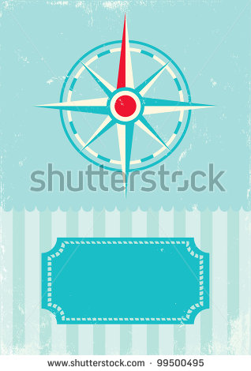

1. Le bon ordre des points cardinaux est :
2. nord – est – ouest – sud
3. nord – sud – est – ouest
4. nord – est – sud – ouest
5. nord – ouest – sud – est
6. Quelle phrase concernant la boussole est correcte ?
7. La boussole te permet de déterminer ton chemin par rapport au nord.
8. Selon l'endroit où tu te trouves, la boussole indiquera un autre point cardinal.
9. Tu ne peux jamais tenir une boussole trop proche de l'eau car sinon, elle s'emballe.
10. La boussole a été inventée en Europe.
11. Où peux-tu trouver le pôle Nord ? La boussole peut t'aider.

**1**

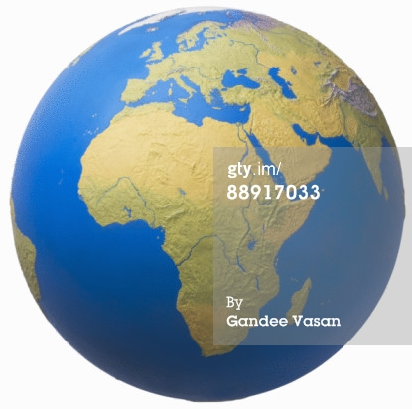 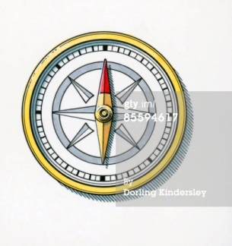

**4**

**2**

**3**

1. À l'endroit n°1.
2. À l'endroit n°2.
3. À l'endroit n°3.
4. À l'endroit n°4.

**Phase d’instruction 1 : S'orienter ?!**

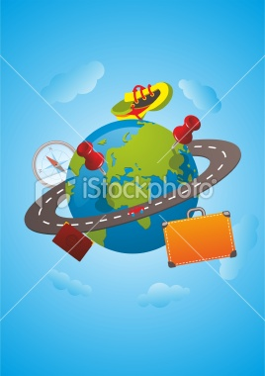

Trouver ton chemin n'est pas toujours simple. Savoir de quelle direction tu dois partir peut être utile. Pour cela, tu dois t'orienter. En fait, s'orienter signifie que tu essaies de trouver un endroit et tentes de déterminer une direction afin d'atteindre cet endroit. Tu peux y arriver à l'aide de différents instruments.

Nous allons examiner certains de ces instruments de plus près.

Pour t'orienter, tu dois d'abord connaître la rose des vents. C'est une croix sur laquelle sont indiqués les points cardinaux. Les quatre principaux points cardinaux sont les plus importants : le nord, l'est, le sud et l'ouest. Nous commençons toujours au-dessus, par le nord. Ensuite, nous y ajoutons, dans le sens des aiguilles d'une montre, l'est, le sud et l'ouest.

NORD

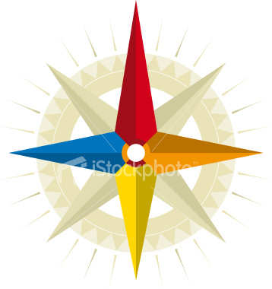

OUEST

SUD

EST

Entre chacun de ces principaux points cardinaux se trouvent encore quatre points cardinaux intermédiaires. Ainsi, tu peux indiquer de manière encore plus précise où un endroit se situe ou d'où vient le vent. Quel point cardinal intermédiaire se situe, par exemple, entre le nord et l'est ? Le nord-est. Et entre l'est et le sud ? Le sud-est.

NORD



nord-ouest

sud-ouest

sud-est

nord-est

OUEST

SUD

EST

As-tu remarqué que chaque point cardinal intermédiaire correspond à l'association de deux principaux points cardinaux ? Regarde d'abord si le point cardinal intermédiaire est plus proche du sud ou du nord de la rose des vents. Ensuite, détermine si le point cardinal intermédiaire est plus proche de l'est ou de l'ouest sur la rose des vents. Puis, associe les deux principaux points cardinaux que tu as trouvés. Tu as ainsi découvert ton point cardinal intermédiaire !

**Phase d'application 1 (application 1) : S'orienter ?!**

Sais-tu quel point cardinal doit se situer à la place du cercle ?

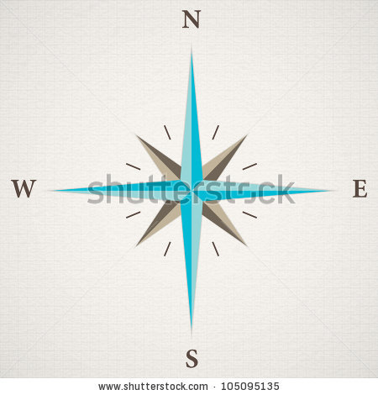

* le nord
* l'ouest
* le sud
* l'est

**Als juist: Félicitations !**

**Als fout eerste keer: Essaie encore !**

**Als fout tweede keer: Ce n'est pas correct. Le nord se trouve toujours au-dessus de la rose des vents.**



* le nord
* l'ouest
* le sud
* l'est

**Als juist: Bravo !**

**Als fout eerste keer: Essaie encore !**

**Als fout tweede keer: Tu feras mieux la prochaine fois. L'ouest se trouve du côté gauche de la rose des vents.**



* le nord
* l'ouest
* le sud
* l'est

**Als juist: Bravo !**

**Als fout eerste keer: Essaie encore !**

**Als fout tweede keer: Tu feras mieux la prochaine fois. L'est se trouve du côté droit de la rose des vents.**

**Phase d'application 1 (application 2) : S'orienter ?!**

Maintenant, faisons la même chose, mais avec les points cardinaux intermédiaires. Pour les premiers exercices, on te fait encore cadeau des principaux points cardinaux.



* nord-est
* sud-ouest
* sud-est
* nord-ouest

OUEST

SUD

EST

NORD

**Als juist: Bien joué !**

**Als fout eerste keer: Essaie encore ! Regarde d'abord si le point cardinal intermédiaire est plus proche du nord ou du sud. Regarde ensuite si le point cardinal intermédiaire est plus proche de l'est ou de l'ouest. Puis, associe les deux principaux points cardinaux que tu as trouvés.**

**Als fout tweede keer: Le point cardinal intermédiaire est plus proche du nord et de l'ouest. La bonne réponse est donc le nord-ouest.**



* nord-est
* sud-ouest
* sud-est
* nord-ouest

OUEST

SUD

EST

NORD

**Als juist: Bien joué !**

**Als fout eerste keer: Essaie encore ! Regarde d'abord si le point cardinal intermédiaire est plus proche du nord ou du sud. Regarde ensuite si le point cardinal intermédiaire est plus proche de l'est ou de l'ouest. Puis, associe les deux principaux points cardinaux que tu as trouvés.**

**Als fout tweede keer: Le point cardinal intermédiaire est plus proche du sud et de l'est. La bonne réponse est donc le sud-est.**



* nord-est
* sud-ouest
* sud-est
* nord-ouest

**Als juist: Bien joué !**

**Als fout eerste keer: Essaie encore ! Regarde d'abord si le point cardinal intermédiaire est plus proche du nord ou du sud. Regarde ensuite si le point cardinal intermédiaire est plus proche de l'est ou de l'ouest. Puis, associe les deux principaux points cardinaux que tu as trouvés.**

**Als fout tweede keer: Le point cardinal intermédiaire est plus proche du sud et de l'ouest. La bonne réponse est donc le sud-ouest.**



* nord-est
* sud-ouest
* sud-est
* nord-ouest

**Als juist: Bien joué !**

**Als fout eerste keer: Essaie encore ! Regarde d'abord si le point cardinal intermédiaire est plus proche du nord ou du sud. Regarde ensuite si le point cardinal intermédiaire est plus proche de l'est ou de l'ouest. Puis, associe les deux principaux points cardinaux que tu as trouvés.**

**Als fout tweede keer: Le point cardinal intermédiaire est plus proche du nord et de l'est. La bonne réponse est donc le nord-est.**

**Phase d'application 1 (application 3) : S'orienter ?!**

Cette rose des vents est très joliment décorée. Ses créateurs ont toutefois oublié une chose essentielle ! Peux-tu replacer les différents points cardinaux au bon endroit ?

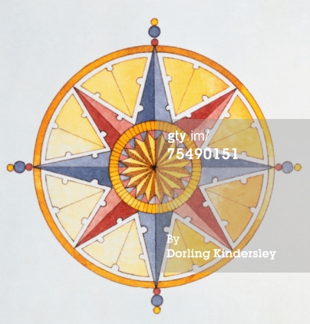

nord-est

est

sud-ouest

nord

nord-ouest

sud-est

sud

ouest

**Als juist: Bien joué, tu as bien placé tous les points cardinaux !**

**Als fout eerste keer: Essaie encore ! Te souviens-tu encore que le nord se trouve au-dessus de la rose des vents ?**

**Als fout tweede keer: Ce n'est pas tout à fait correct. Regarde à nouveau bien la solution avant de continuer.**

**Phase d’instruction 2 : Moyen mnémotechnique**

Sais-tu comment retenir le bon ordre des points cardinaux ?

Pour ne pas oublier quel point cardinal suit le nord ou le sud, tu peux utiliser un moyen mnémotechnique. Il s'agit d'un outil te permettant de retenir aisément quelque chose de difficile. Par exemple, pour savoir quel point cardinal suit le nord, tu peux essayer le moyen mnémotechnique suivant : « Neuf Éléphants Sont Odorants ». Comment t'en sors-tu ?

PLAN PAR ÉTAPES PERMETTANT DE TROUVER UN MOYEN MNÉMOTECHNIQUE

Le plan par étapes suivant peut te mettre sur la voie :

1. Place les points cardinaux dans le bon ordre, comme pour la rose des vents. Tu obtiens alors :

nord – est – sud – ouest

1. Prends la première lettre de chacun des points cardinaux, à savoir le N, le E, le S et le O.
2. Maintenant, recherche un nouveau mot pour chaque lettre et rassemble ceux-ci dans une phrase. Attention : les quatre mots doivent être rassemblés dans le bon ordre et former une phrase compréhensible.

Par exemple :

N Neuf

E Éléphants

S Sont

O Odorants

1. Résultat : Neuf Éléphants Sont Odorants. Maintenant, tu n'oublieras plus jamais l'ordre des points cardinaux ! De plus, tu sais maintenant quel point cardinal suit l'est : exact, le sud !

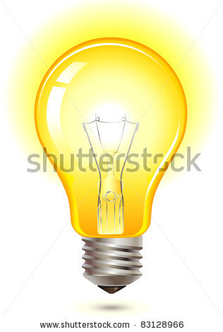

**Phase d'application 2 (application 1) : Moyen mnémotechnique**

Peux-tu encore réfléchir un autre moyen mnémotechnique pour retenir les points cardinaux ? Essaie !

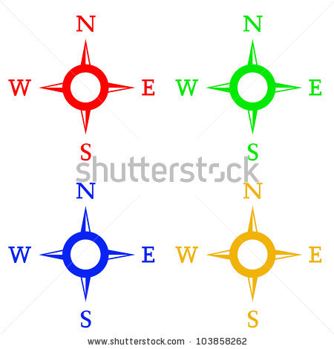

**Merci beaucoup ! Nous pouvons certainement utiliser celui-ci pour retenir les points cardinaux.**

**Phase d'application 2 (application 2) : Moyen mnémotechnique**

Peux-tu relier chaque abréviation au point cardinal correspondant ?

|  |  |
| --- | --- |
| NO | ouest |
| S | nord-ouest |
| E | nord |
| SO | est |
| NE | sud-est |
| O | nord-est |
| SE | sud-ouest |
| N | sud |

**Als juist: Bien joué, tu es un véritable connaisseur !**

**Als fout eerste keer: Essaie encore !**

**Als fout tweede keer: Ce n'est pas tout à fait correct. Regarde à nouveau bien les bonnes réponses avant de continuer.**

**Phase d’instruction 3 : Comment fonctionne une boussole ?**

**UNE LONGUE HISTOIRE...**

La première boussole d'orientation a été inventée par les Chinois au 12e siècle. La boussole est ensuite arrivée en Europe grâce aux Arabes.

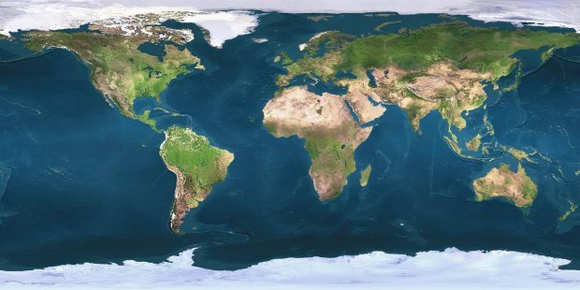

Nous connaissons les points cardinaux et savons comment se compose la rose des vents. Maintenant, nous pouvons utiliser une boussole pour nous orienter et trouver notre chemin. Avec une boussole, tu peux en effet déterminer la direction par rapport au nord. C'est pratique lorsque tu te rends à un endroit où il n'y a pas de panneau de signalisation, lorsque tu te promènes dans un bois ou si tu te trouves sur un bateau en pleine mer. Comment fonctionne une telle boussole, aujourd'hui ?

Une boussole est un instrument pratique qui indique le nord. Ainsi, tu sais immédiatement où se situent le sud, l'est et l'ouest. Chaque boussole est composée de deux éléments, à savoir une rose des vents et une aiguille magnétique.

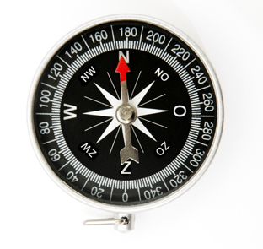

**ATTENTION ELLE S'EMBALLE !**

Ne tiens jamais une boussole à proximité d'un autre aimant ou de métal, comme une voiture ou un porte-conteneurs. Sinon, la boussole peut elle aussi perdre totalement le nord !

N

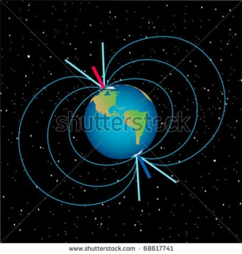

Sur la rose des vents sont indiqués les différents points cardinaux.

L'aiguille magnétique possède une pointe rouge capable de tourner sur la surface. Lorsque la boussole est placée à l'horizontale, par exemple sur le sol, la pointe rouge de l'aiguille indique toujours le nord.

Pourquoi l'aiguille de la boussole indique le nord ? L'aiguille est magnétique. Cela veut dire qu'elle a un pôle nord et un pôle sud. Comme tu le sais peut-être, la Terre possède également un gros aimant avec un pôle Nord et un pôle Sud. La boussole indique toujours la direction du pôle Nord. Ainsi, la boussole indique toujours le nord.

S

**Phase d'application 3 (application 1) : Comment fonctionne une boussole ?**

Peux-tu indiquer les différents points cardinaux sur la boussole ?

Où se trouve le sud ?

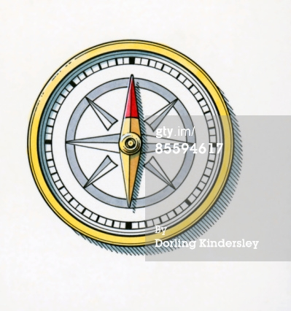

**Als juist: Félicitations !**

**Als fout eerste keer: Essaie encore ! Sais-tu encore quel point cardinal la flèche rouge indique ?**

**Als fout tweede keer: Faux, le sud se trouve ici. Imagine la rose des vents et retiens que la flèche rouge indique toujours le nord.**

Où se trouve l'est ?



**Als juist: Félicitations !**

**Als fout eerste keer: Essaie encore ! Sais-tu encore quel point cardinal la flèche rouge indique ?**

**Als fout tweede keer: Faux, l'est se trouve ici. Imagine la rose des vents et retiens que la flèche rouge indique toujours le nord.**

Où se trouve le nord-ouest ?



**Als juist: Félicitations !**

**Als fout eerste keer: Essaie encore ! Sais-tu encore quel point cardinal la flèche rouge indique ?**

**Als fout tweede keer: Faux, le nord-ouest se trouve ici. Imagine la rose des vents et retiens que la flèche rouge indique toujours le nord.**

Où se trouve le nord ?



**Als juist: Félicitations !**

**Als fout eerste keer: Essaie encore ! Sais-tu encore quel point cardinal la flèche rouge indique ?**

**Als fout tweede keer: Faux, le nord se trouve ici. Imagine la rose des vents et retiens que la flèche rouge indique toujours le nord.**

Où se trouve le sud-est ?



**Als juist: Félicitations !**

**Als fout eerste keer: Essaie encore ! Sais-tu encore quel point cardinal la flèche rouge indique ?**

**Als fout tweede keer: Faux, le sud-est se trouve ici. Imagine la rose des vents et retiens que la flèche rouge indique toujours le nord.**

**Phase d'application 3 (application 2) : Comment fonctionne une boussole ?**

Où se trouve le pôle Nord sur cette carte ? La boussole peut t'aider. Clique sur le pôle Nord.

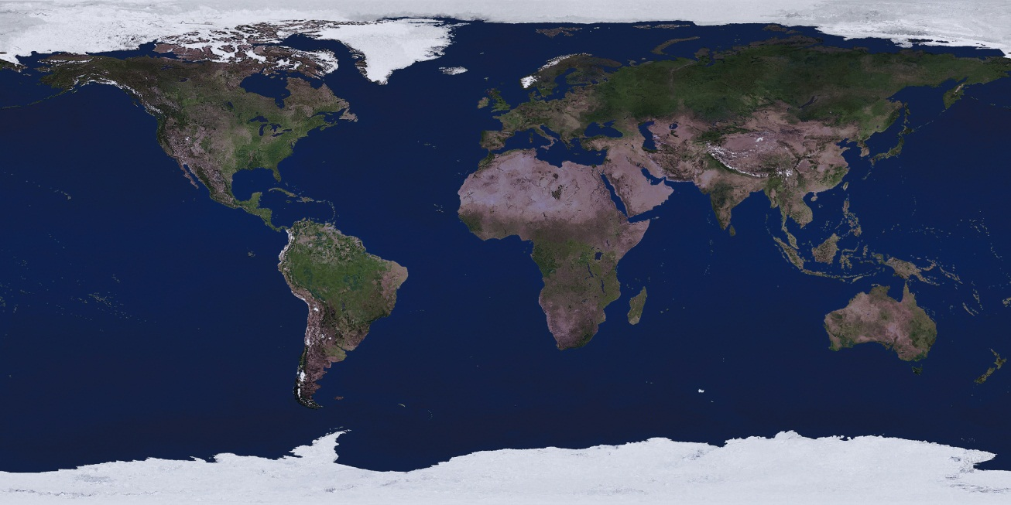

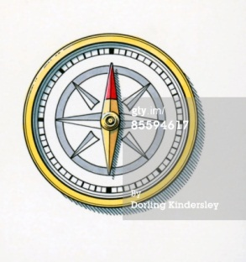

**Als juist: Bien joué !**

**Als fout eerste keer: Essaie encore ! Te souviens-tu que la flèche rouge indique le nord ?**

**Als fout tweede keer: Faux, le pôle Nord se trouve ici. La boussole indique toujours la direction du pôle Nord.**

Où se trouve le pôle Sud sur cette carte ? La boussole peut t'aider. Clique sur le pôle Sud.

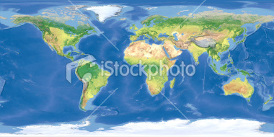



**Als juist: Bien joué !**

**Als fout eerste keer: Essaie encore ! Te souviens-tu que le sud se situe à l'opposé du nord ?**

**Als fout tweede keer: Faux, le pôle Sud se trouve ici. La boussole indique toujours le nord, en direction du pôle Nord. Le sud se situe à l'opposé du nord, donc le pôle Sud se trouve à l'opposé du pôle Nord.**

Où se trouve le pôle Sud sur cette carte ? La boussole peut t'aider. Clique sur le pôle Sud.



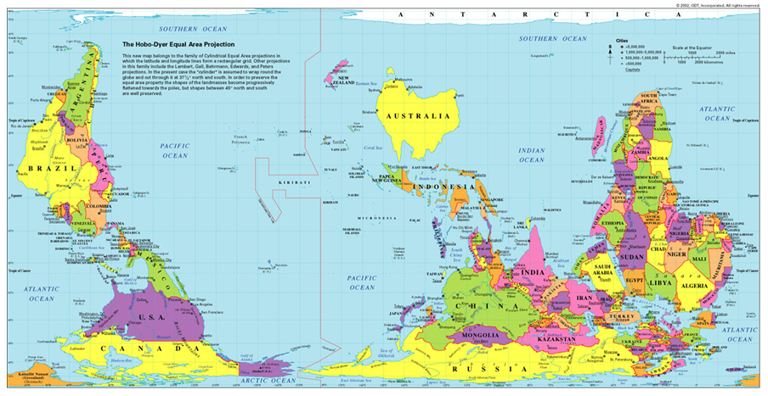

**Als juist: Bien joué !**

**Als fout eerste keer: Essaie encore ! As-tu bien fait attention à la flèche rouge de la boussole ?**

**Als fout tweede keer: Faux, le pôle Sud se trouve ici. La carte est à l'envers. Tu peux également le voir sur la boussole : la flèche rouge pointe vers le bas, vers le nord.**

Où se trouve le pôle Nord sur cette carte ? La boussole peut t'aider. Clique sur le pôle Nord.

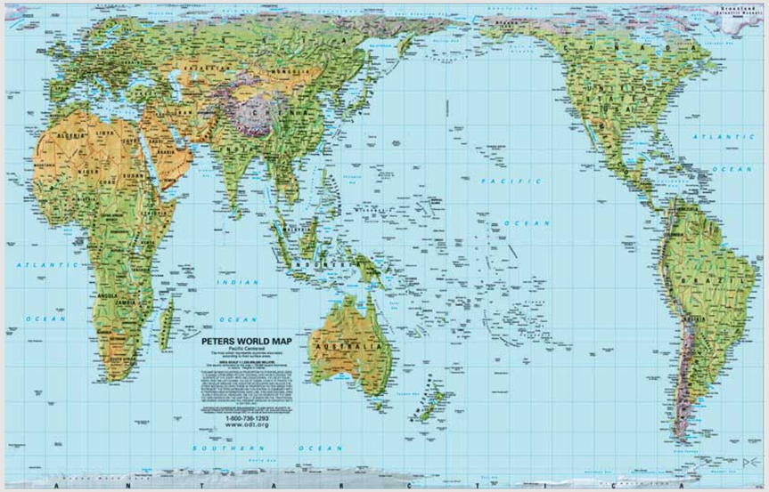



**Als juist: Bien joué !**

**Als fout eerste keer: Essaie encore ! As-tu bien fait attention à la flèche rouge de la boussole ?**

**Als fout tweede keer: Faux, le pôle Nord se trouve ici. La carte est tournée. Tu peux également le voir sur la boussole : la flèche rouge de la boussole pointe vers le nord.**

**Phase d'évaluation**

1. Quel point cardinal est désigné par une flèche sur ce dessin ?
2. le sud-ouest
3. le nord-est
4. le nord-ouest
5. le sud-ouest



**Als juist: Bravo !**

**Als fout: Dommage, la flèche indique le sud-ouest.**

1. Le bon ordre des points cardinaux est :
2. N – S – E – O
3. N – E – S – O
4. N – E – O – S
5. N – O – S – E

**Als juist: Bravo !**

**Als fout: Dommage, le bon ordre des points cardinaux est le nord (N), l'est (E), le sud (S) et l'ouest (O).**

1. Quelle phrase concernant la boussole est fausse ?
2. La boussole est originaire de Chine.
3. L'aiguille magnétique rouge d'une boussole indique toujours la direction du nord.
4. Si tu tiens une boussole trop près du métal, elle indique toujours le nord.
5. Une boussole se compose de deux éléments : une aiguille magnétique et une rose des vents.

**Als juist: Bravo !**

**Als fout: Dommage. La phrase « Si tu tiens une boussole trop près du métal, elle indique toujours le nord » est incorrecte. Lorsque tu tiens une boussole trop près du métal, elle s'emballe et ne peut plus indiquer le nord.**

1. Où se trouve le pôle Sud ? La boussole peut t'aider.

**1**

 

**4**

**2**

**3**

1. À l'endroit n°1.
2. À l'endroit n°2.
3. À l'endroit n°3.
4. À l'endroit n°4.

**Als juist: Bravo !**

**Als fout: Dommage, le pôle Sud se situe à l'endroit n° 3. Tu peux également le voir grâce à la boussole. La flèche rouge indique le nord. Le sud se situe à l'opposé du nord.**